А.Н. Маюров, профессор
Пироговское совещание 1915 года.
В мае 2015 года мировая наука и общественность отмечает великое событие – 100-летие официального признания алкоголя наркотиком. С 9 по 11 мая 1915 года в Москве при Обществе русских врачей в память Н.И. Пирогова состоялось Пироговское совещание о борьбе с алкоголизмом, которое приняло такое решение. В ознаменование юбилея Международная академия трезвости в начале 2015 года приняла постановление об увековечивании решения русских врачей – учреждение Юбилейной настольной медали «100 лет со дня признания алкоголя наркотиком». Медалью награждены сотни граждан стран СНГ, Балтии, Польши и Финляндии, стран, входивших в 1915 году в Российскую Империю, так же потомки выходцев из Российской Империи, проживающие в других странах мира, за деятельное участие в становление трезвого образа жизни, за конкретный вклад в борьбу с алкогольным, табачным и прочим наркобизнесом и другими вредными явлениями, разрушающими физическое и духовное здоровье человека и общества, проявившие личное мужество в борьбе с производителями и распространителями табака, алкоголя и других наркотиков.

Пироговские съезды и совещания, проводимые ранее, всегда обращали внимание ученых и общественности на злободневную тему спаивания жителей России. Эти собрания проходили под патронажем организованного в 1883 году «Общества русских врачей в память Н.И. Пирогова», более известного, как Пироговское общество.
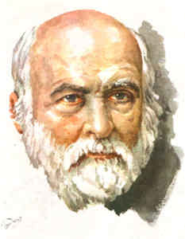
Пирогов Николай Иванович (13 (25) ноября 1810 года — 23 ноября (5 декабря) 1881 года)
Его учредителями стали: гигиенист, профессор Фёдор Фёдорович Эрисман (12 [24] ноября 1842 года — 31 октября [13 ноября] 1915 года); русский невропатолог, доктор медицины, профессор Алексей Яковлевич Кожевников (5 марта 1836 года — 10 января 1902 года); русский врач-терапевт, доктор медицины, профессор Алексей Александрович Остроумов (27 декабря 1844 [8 января 1845] года— 11 июля [24 июля] 1908 года); основоположник экспериментальной кардиологии, доктор медицины, профессор Александр Богданович Фохт (16 (28) сентября 1848 года — 23 августа 1930 года); основоположник клинической эндокринологии, доктор медицины, профессор Василий Дмитриевич Шервинский (1850 год — 1941 год); почетный лейб-хирург Эраст Васильевич Каде (1817 год — 22 ноября (4 декабря) 1889 года) и заслуженный российский профессор Николай Васильевич Склифосовский (25 марта [6 апреля] 1836 года — 30 ноября [13 декабря] 1904 года). Первым председателем общества стал один из инициаторов его создания, видный акушер-гинеколог Эдуард-Антон Яковлевич Крассовский (1821 год — 1898 год). Вместе с ним работой общества руководили хирург Н.В. Склифосовский; терапевт, профессор Сергей Петрович Боткин (5 [17] сентября 1832 года — 12 [24] декабря 1889 года); гигиенист Ф. Ф. Эрисман; хирург, профессор Александр Алексеевич Бобров (30 мая (11 июня) 1850 года — 26 ноября (9 декабря) 1904 года); терапевт А.А. Остроумов; патолог, профессор Виктор Васильевич Пашутин (1845 год — 1901 год); психиатр, профессор Сергей Сергеевич Корсаков (22 января 1854 года — 1 мая 1900 года); хирург, профессор Петр Иванович Дьяконов (2 июня 1855 года ‒ 21 декабря 1908 года); офтальмолог, профессор Алексей Николаевич Маклаков (27 ноября 1837 года — 4 мая 1895 года); основоположник российской санитарной статистики Евграф Алексеевич Осипов (21 декабря 1841 года — 4 апреля 1904 года); бактериолог, профессор Георгий Норбертович Габричевский (1860 год — 1907 год); хирург, доктор медицины, профессор Сергей Петрович Фёдоров (1869 год —1936 год). Пироговское общество выпускало собственный журнал «Общественный врач», труды съездов и Пироговских совещаний, земско-медицинские сборники и другие издания. В период с 1885 по 1913 годы в России было организовано двенадцать Пироговских съездов (восемь в Санкт-Петербурге и четыре в городе Москве). Пироговские съезды и совещания врачей являлись важной, но пока недостаточно изученным этапом в истории становления государственной системы здравоохранения в Российской Империи в конце XIX - начале XX вв. Им принадлежала значительная консолидирующая роль, выбор коллегиальных путей решения наиболее актуальных проблем земской медицинской деятельности, сбор и анализ медико-статистических сведений по общественной медицине в различных территориях России, разработка, унификация и содействие повсеместному внедрению программ санитарно-статистических исследований, принятие единой номенклатуры врачебных специальностей и т.д. (1). В деятельности Пироговского общества можно условно выделить несколько этапов:
Первый этап - с 1885 года по 1894 год - охватывает первые пять Пироговских съездов врачей и начало второго этапа трезвеннического движения в Российской Империи. Особенностью этого этапа стало зарождение и становление всероссийского Пироговского движения врачей и коллегиальной выработки принципов врачебного самоуправления. В среде русских врачей - это период профессиональной консолидации и активной общественной деятельности. В это время в центре внимания врачебной общественности находятся вопросы повышения материального, правового и морального уровня врачебного сословия. На съездах происходит активный обмен опытом и дискутируются вопросы о единых подходах к организации медицинской помощи в различных регионах России (2).
Второй этап - с 1895 года по 1916 год - включает в себя деятельность VI - XIII Пироговских съездов. Этому периоду свойственна выработка единых подходов к организации медицинской помощи сельскому населению на всей территории страны, формирование принципов и создание предпосылок к становлению системы государственного здравоохранения и практических основ социального партнерства в этой области. В среде русских врачей усиливается интерес к теоретическим разработкам социально-гигиенических учений, санитарная и противоэпидемическая деятельность рассматривается ими как важнейшая задача земского врача. Особое внимание в этот период уделялось алкогольной проблеме в России (3).
Третий этап - с 1917 года по 1919 год - включает в себя деятельность трех чрезвычайных Пироговских съездов врачей. Его содержание связано с выработкой основных подходов к реорганизации системы оказания медицинской помощи населению в соответствии с новыми социально-политическими условиями того времени. Важное значение, в этот период, приобрели вопросы профессионального объединения медиков во Всероссийский союз профессиональных объединений врачей (4).
На Пироговских съездах и совещаниях нередко обсуждались не только медицинские, но и политические вопросы. Так на внеочередном московском съезде врачей 1905 года созванном с целью принятия экстренных мер против холеры, депутаты успели принять и политическую резолюцию, призывающую медиков «сорганизоваться для… борьбы… против бюрократического строя до полного его устранения и за созыв Учредительного собрания». С 1914 по 1919 год прошло пять чрезвычайных Пироговских съездов носивших политический характер.
Еще на II Пироговском съезде, состоявшемся 4 января 1887 года в большом зале Российского благородного собрания, доктор медицины, профессор Иван Михайлович Догель (7 марта 1830 года — 16 августа 1916 года) горячо доказывал вред табака и любых спиртных изделий и призывал врачей к борьбе с ними. К сожалению, профессор Ф.Ф. Эрисман выступил против трезвости, за так называемую культуру пития. И тогда вопрос не получил практического решения (5). С трибуны V Пироговского съезда главный редактор и издатель журнала "Вестник трезвости" Григорьев Николай Илларионович (2 декабря 1853 года — 1921 год?) призвал участников форума оказать всемерную помощь словом и делом зарождавшемуся трезвенническому движению (6). На VII Пироговском съезде, прошедшем в Казани с 28 апреля по 5 мая 1899 года выступил военно-медицинский инспектор Приамурского округа Василий Николаевич Радаков (1836 год – 1910 год), который предложил исключить алкоголь из русской армии. Но и его мало кто поддержал тогда (7). Много внимания уделивший алкогольной проблеме в Российской Империи IX Пироговский съезд, самый многочисленный из всех съездов (2300 делегатов), проходивший в Санкт-Петербурге с 4 по 11 января 1904 года принял такое решение:
«1. Метод принудительного лечения алкоголиков, как метод принудительного лечения вообще, не соответствует принципам общественной медицины.
2. Казенная винная монополия, как источник государственного бюджета, не только не способствует борьбе с алкоголизмом, но даже ей препятствует.
3. Правильная и целесообразная борьба с алкоголизмом, представляющим в России социальное зло огромной важности, невозможно без учреждения свободы слова, печати и личности» (8).
И только XI Пироговский съезд, посвященный 100-летнему юбилею Н.И. Пирогова, работавший в Санкт-Петербурге с 21 по 28 апреля 1910 года объявил все курорты Российской Империи безалкогольными территориями. Тот же XI съезд постановил, что «алкоголь не является пищевым веществом, и с этим положением должно быть широко ознакомлено население». Съезд высказал так же пожелание: «чтобы российские врачи - абстиненты сплотились – чем скорее, тем лучше – в прочную организацию, составляющую как бы лейб-гвардию среди борцов с громаднейшим всероссийским бедствием – алкоголизмом» (9). Принципиальную роль в этих решениях на съезде сыграли: профессор Данилевский Василий Яковлевич (1852 год — 1939 год) и профессор Вериго Бронислав Фортунатович (14 февраля 1860 года — 13 июня 1925 года) (10).
В декабре 1914 года пироговцы собрались на свое очередное совещание, посвященное проблеме заразных болезней. На этом совещании не забыли и алкогольный вопрос. Профессор Лев Борисович Грановский (1878 год – 1954 год) внес предложение о поддержке сухого закона в Российской Империи и констатировал тот факт, что без «систематического вытеснения алкоголя, как пищевого и вкусового вещества, из обихода широких слоев населения» полных успехов в отрезвлении народа можно и не достигнуть. (11).
Участники декабрьского совещания приняли решение о проведении специального Пироговского форума, посвященного только алкогольной теме. На совещании было зачитано письмо профессора Всеволода Прокопьевича Первушина (7 января 1869 года - 21 декабря 1954 года), в котором он в частности писал: «По моему глубокому убеждению… организация такого противоалкогольного съезда должна быть делом Общества русских врачей в память Н.И. Пирогова, общества опытного в подобных делах и авторитетного в широких общественных кругах. Пусть имя славного русского врача-гуманиста объединит силой своего обаяния около идеи трезвости народной разнородные общественные элементы для осуществления крупнейшего общественного дела, откладывать которое, повторяю, нельзя» (12). Но в условиях войны созвать большой Пироговский съезд было проблематичным делом. Но, и откладывать наболевший вопрос участники совещания посчитали не возможным. Поэтому решили провести Пироговское совещание. Избрали Организационный комитет, в который вошли известные ученые:
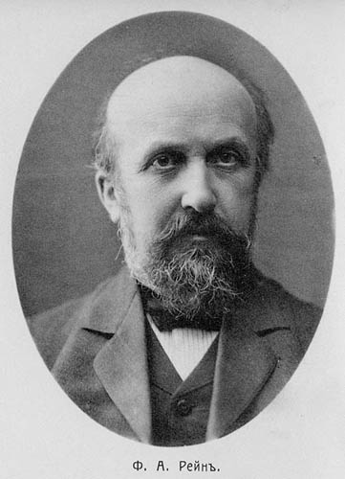
Рейн Фёдор Александрович (3 (15) марта 1866 года — 3 сентября 1925 года) — русский хирург, доктор медицинских наук, профессор, председатель правления Общества Русских врачей в память И.И. Пирогова, председатель Оргкомитета Пироговского совещания 9-13 мая 1915 года.
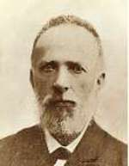
Вериго Бронислав Фортунатович (14 февраля 1860 года — 13 июня 1925 года) - русский физиолог, доктор медицины, профессор, председатель Пироговского совещания.

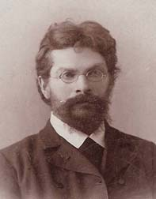
Горохов Дмитрий Егорович (1863 год — 1921 год) – приват-доцент, детский хирург, организатор здравоохранения, общественный деятель.

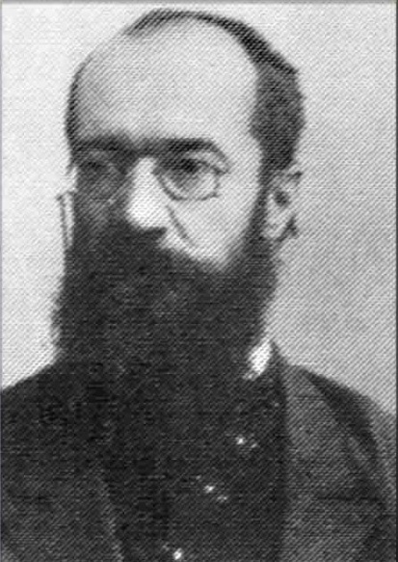
Жбанков Дмитрий Николаевич (1853 год — 20 июля 1932 года) — русский врач, деятель земской медицины и этнограф, один из организаторов Пироговских съездов врачей и редактор его изданий.

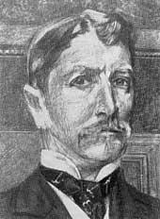
Александр Михайлович Коровин (1865 год – 1943 год) - первый председатель московского общества трезвости.

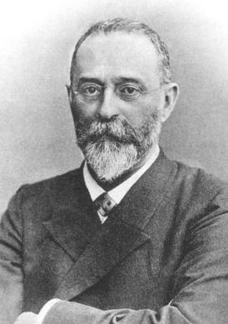
Минор Лазарь Соломонович (17 декабря 1855 года — 1942 год) — видный российский невропатолог, член Оргкомитета Пироговского совещания 9-11 мая 1915 года, на котором алкоголь был признан официально наркотиком.

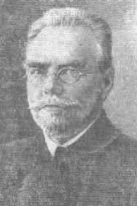
Первушин Всеволод Прокопьевич (7 января 1869 года - 21 декабря 1954 года) - профессор, активный сторонник трезвости, инициатор проведения Пироговского совещания 9-11 мая 1915 года, на котором алкоголь был признан наркотиком.

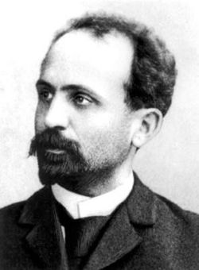
Россолимо Григорий Иванович (5 (17) декабря 1860 года — 29 сентября 1928 года) — русский и советский невропатолог и дефектолог, член Оргкомитета Пироговского совещания 9-11 мая 1915 года, на котором алкоголь был признан официально наркотиком.

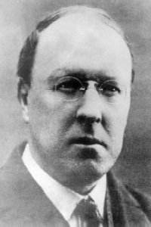
Сысин Алексей Николаевич (17 октября 1879 года - 1956 год) — профессор гигиены, заслуженный деятель науки, участник революционно-демократического движения, организатор санитарно-эпидемиологической службы, академик АМН СССР, член Оргкомитета Пироговского совещания 9-11 мая 1915 года, на котором алкоголь был признан официально наркотиком.

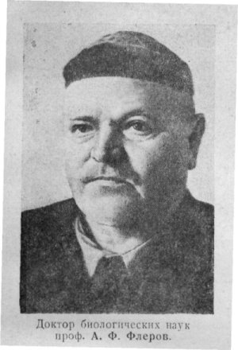
Флёров Александр Фёдорович (12 июня 1872 года - 12 октября 1960 года) - известный отечественный ботаник, физиолог растений, доктор биологических наук, профессор, член Оргкомитета Пироговского совещания 9-11 мая 1915 года, на котором алкоголь был признан официально наркотиком.

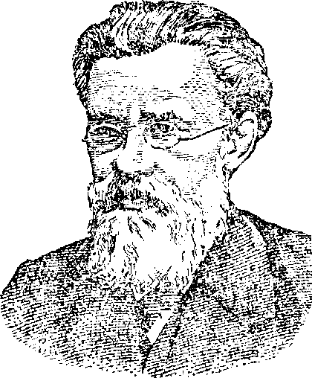
Шидловский Константин Иванович (1858 год — 1920 год) - санитарный врач, общественный деятель, литератор-публицист, член Оргкомитета Пироговского совещания 9-11 мая 1915 года, на котором алкоголь был признан официально наркотиком.

В программе Пироговского совещания было намечено 9 пунктов:
1. Действие больших и малых доз алкоголя на организм.
2. Влияние алкоголя на течение различных болезней.
3. Суррогаты алкоголя.
4. Причины массового алкоголизма.
5. Алкоголизация детей и юношества.
6. Последствия массового алкоголизма.
7. Географическое распространение и статистика алкоголизма.
8. Меры борьбы с массовым алкоголизмом.
9. Итоги запрещения продажи спиртных «напитков» в России.
В связи с тем, что программа совещания охватывала не только медицинские вопросы, на форум были приглашены известные политики, журналисты, чиновники, представители широкой общественности. Совещание вначале намечали на 2 - 4 мая, но с учетом того, что в Москве в конце апреля – начале мая проходило совещание по борьбе с заразными болезнями, было принято решение Пироговское совещание по алкогольной проблеме провести с 9 по 11 мая, с той целью, чтобы люди, приехавшие на первое совещание из разных уголков Российской Империи, смогли поучаствовать и во втором антиалкогольном совещании.
В работе Пироговского совещания 9 – 11 мая 1915 года о борьбе с алкоголизмом приняло участие свыше 130 врачей, представителей городских и земских врачебно-санитарных организаций и общественных деятелей, было представлено 35 докладов. Председатель совещания русский физиолог, доктор медицины, профессор Вериго Бронислав Фортунатович обозначил задачи совещания. Задачи совещания сводились к подготовке необходимых средств, прежде всего, путем распространения среди населения правильных взглядов на задачи трезвеннического движения в России, создать восприимчивую почву для осуществления программы максимум, преследующей своей конечной целью полное прекращение употребления спиртных изделий.
Начиная с 8 мая и по завершении работы Пироговского совещания – 11 мая 1915 года, по инициативе профессоров А.М. Коровина, С.Н. Нахимова и Н.А. Флёрова, в помещении нового здания Высших женских курсов, на Девичьем поле, где и проходило само совещание, была организована большая противоалкогольная выставка.
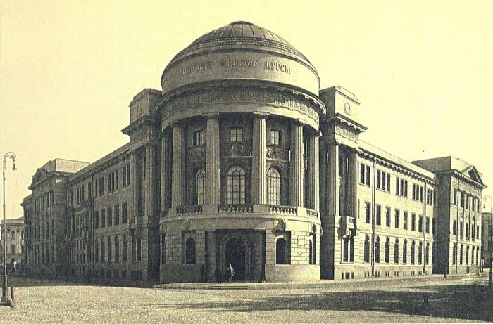
Здание Высших женских курсов, на Девичьем поле. Фотография 1915 года.
Выступая при открытии Пироговского совещания 9 мая председатель Комиссии по вопросу об алкоголизме при Обществе охранения народного здравия М.Н. Нижегородцев, который обратил внимание присутствующих, что во время действия сухого закона лоббисты пива и вина вновь поднимают голову и хотят разрушить сухой закон в Российской Империи. Более того, они при Министерстве торговли и промышленности, под председательством тайного советника В.В. Прилежаева провели совещание, на котором приняли решение о расширении торговли пивом и вином. Зашевелились и сами виноделы. К счастью, эти решения не получили поддержки правительства и не были осуществлены.
С первым докладом на Пироговском совещании «Об эволюции противоалкогольной идеи» выступил профессор Н.А. Флеров. Он объемно и интересно рассказал об истории знакомства человечества с алкоголем и алкогольным одурением. Докладчик весьма подробно остановился на алкогольных предрассудках, назвав нелепые питейные обычаи, которые из-за дремучей безграмотности и невежества зародились у некоторых народов мира. В докладе была развенчана, так называемая, теория «культурного умеренного пития», которую в те годы пропагандировал французский профессор Пьер Эмиль Дюкло (24 апреля 1840 года – 3 мая 1904 года). Докладчик подчеркнул, что немецкий профессор Эмиль Вильгельм Магнус Георг Крепелин (15 февраля 1856 года — 7 октября 1926 года) доказал, «что всякая (и физическая, и – что важнее - духовная) работоспособность, немного-выпившего человека падает и в количественном, и – что важно – в качественном отношении; но ни сам он, ни окружающие заметить этого не могут! И так алкоголь есть наркотический (т.е. парализующий) яд, действующий наподобие хлороформа, морфия и др. Алкоголизмом должно считаться всякое потребление алкогольных жидкостей (так же как морфинизм – всякое потребление морфия), даже и в малых дозах, даже и в слабом разведении (в виде пива и виноградного вина). Отсюда вывод: алкоголь во всех видах должен быть изъят из обихода, так же как изъят морфий и др. сильные яды» (13). К сожалению, против позиции докладчика выступил меньшевик Грановский Лев Борисович. Съезд же, подавляющим большинством, поддержал профессора Н.А. Флерова.
Вторым по программе совещания должен был выступать профессор И.Д. Сажин. Но он не смог присутствовать. Однако его доклад был опубликован в бюллетенях Пироговского совещания и послужил важным материалом для выработки резолюции форума. Иван Дмитриевич утверждал, что «…основное свойство алкоголя, как типичного наркотического яда, логически указывает, что, совместно со всеми остальными мерами, необходимы и запретительные меры» (14).
Профессор Б.Ф. Вериго в своем докладе подчеркнул, что «… алкоголь есть протоплазматический яд, он поражает нервные элементы нашего тела, он расстраивает правильность его функций и потому не должен употребляться вовнутрь.». Профессор Н.А. Флеров в своем выступлении уточнил: «Мы… должны категорически заявить, что алкоголь не имеет права называться пищевым веществом». Эту же точку зрения поддержал врач П.Ф. Кудрявцев: «Алкоголь есть не пищевое вещество, а яд и только яд!» Или вот, что утверждал фармаколог, профессор С.И. Чирвинский в своем сообщении: «Основное действие алкоголя, несомненно, наркотическое, и в этом отношении он как по своему действию, так и по химическим свойствам принадлежит к тем же средствам, как и эфир, хлороформ, хлоралгидрат, паральдегид и др.» (15).
Второй день работы Пироговского совещания открыл доклад профессора Н.А. Флерова «Влияние малых доз алкоголя на личное и общественное здоровье». В частности докладчик утверждал, что «новейшими экспериментальными исследованиями установлено, что алкоголь есть типичный наркотический яд, который производит вредное, парализующее действие на все клетки, ткани и органы» (16). Он еще и еще раз остановился в своем докладе на том, что любые, даже самые малые дозы алкоголя несут безусловный вред человеку, семье и обществу в целом. В частности он сказал: «У выпивающего человека образуется особый склад ума, особое извращение логики, при котором самые сильные и убедительные возражения против алкоголя, кажутся слабыми и натянутыми, а самые грубые софизмы в защиту алкоголя – кажутся сильными и убедительными доводами… пьянство, по сравнению с «умеренностью», есть менее вредный вид потребления, так как никто не считает его допустимым, безвредным…Где допускается, как нормальное явление, так-называемое «умеренное» потребление алкогольных жидкостей, там неизбежно будет процветать и пьянство… алкоголь вреден всегда, во всех видах и во всех дозах» (17). Против точки зрения профессора Н.А. Флерова и фактически за так называемую «культуру пития» выступили врач А.Н. Винокуров из Петрограда и санитарный врач М.С. Тарасенко из Москвы. В защиту трезвеннической позиции профессора Н.А. Флерова ярко и убедительно на Пироговском совещании выступили: профессор А.Л. Мендельсон, врач А.М. Корович, приват-доцент, врач-педиатр Г.Е. Владимиров и другие участники совещания. В ответном слове профессор Н.А. Флеров сказал оппонентам-культурпитейщикам: «Чураться» малых доз алкоголя надо так же, как малых доз холерной, туберкулезной и всякой другой инфекции, и этот предупредительный способ борьбы – самый верный» (18).
Затем с докладом выступил врач А.М Коровин, который рассказал о провокации депутата Государственной Думы Российской Империи Крым Соломон Самойлович (25 июня 1867 (по другим данным 25 июля 1868 года — 9 сентября 1936 года), который в январе 1915 года в Медицинском обществе города Феодосии ратовал за вино, а в декабре 1914 года Симферопольское общество врачей высказалось за возможность торговли вином вновь. Хорошо, что с этими предложениями не согласилась Симферопольская городска дума, которая продлила сухой закон на своей территории. Александр Михайлович Коровин внес ряд дельных предложений в резолюцию Пироговского совещания. В частности, он предложил систематически знакомить всех студентов университетов с алкогольной проблемой; на медицинских курсах повышения квалификации осуществлять противоалкогольное обучение фельдшеров, акушерок, сестер и другой медицинский персонал; объявить бой любой алкогольной рекламе; существенно усилить контроль за выписыванием рецептов на спирт медицинскими специалистами.
О деятельности передвижных выставок Общества борьбы с алкоголизмом рассказал М.П. Кутанин, который сосредоточил свое внимание на пропагандистской работе в защиту трезвости, утверждая, что с введение сухого закона в Российской Империи опасность алкогольного рецидива еще не миновала и нужно усиленно вести пропаганду трезвости, особенно в регионах страны. С сообщением о статистике спиртных изделий выступил профессор А.Ф. Фортунатов, который привел данные по сокращению количество винокуренных заводов в Российской Империи с 1 ноября 1913 года по 1 ноября 1914 года - с 2363 завода до 924. Сокращение существенное, но не полное. Сотни заводов выпускали алкоголь и травили им народ. Правда, специалисты утверждают, что выпускали спирт, который шел тогда в своем большинстве на военные и медицинские цели (19). Интересным на совещании было сообщение Ф.Е. Термитина, секретаря редакции «Вестник Пензенского земства», который проанализировал в Пензенской губернии, как народ отнесся к введению сухого закона в Российской империи. Было опрошено 2167 респондентов. До запрета потребляли алкоголь 95% опрошенных лиц. Перенесли запрет легко – 64.8%; сначала было трудно, а потом привыкли – 22.6%; перенесли очень тяжело – 12.6%. Из последних, 2.8% жителей Пензенской губернии до сих пор не могут привыкнуть к трезвости. Из всех опрошенных 80% испытали благодетельные последствия отрезвления. 84% из всех опрошенных желают сохранить трезвость на все времена. Только 14% прибегали к нелегальному алкоголю во время запрета (медовый квас и брага) (20). Врач А.М. Коровин сообщил, что на международном уровне существует Международный винодельческий комитет, который предпринимает все меры, что даже в период мировой войны в Россию поступают алкогольные изделия из зарубежных производящих вино стран (21). Профессор Д.П. Никольский в своем докладе предложил целую серию мер в области профилактики потребления алкоголя среди детей и подростков и, в частности: продлить трезвость на все население и после мировой войны; необходимо трезвенническое просвещение, как среди детей, так и среди их родителей; ввести систему подготовки по трезвости в учительских институтах и институтах системы повышения квалификации педагогического состава, введя новый предмет алкоголеведение; педагогам повсеместно показывать пример трезвости; в учебных заведениях нужно создавать трезвеннические организации (22). На совещании с сообщением выступил медицинский психолог и невролог С.Я. Рабинович, который рассказал о соотношении между алкогольной наследственностью и детской дефективностью. В частности докладчик поведал высокому собранию, что во вспомогательных школах Германии 53% учащихся пришли из семей с алкогольной наследственностью (23). Острой на совещании оказалась дискуссия вокруг доклада Л.С. Минора о суррогатном пьянстве. Практически все участники Пироговского совещания высказались о том, что сухой закон практически не повлиял на рост потребления суррогатов в российском обществе (24). Далее участники совещания остановились на провокационных действиях виноделов и сотрудников Общества Красного Креста, которые раненым на поле боя и в лазаретах дают вино, что, по мнению медиков, совершенно не допустимо. К сожалению, виноделов поддерживают и некоторые врачи, к примеру, профессор Разумовский, который дает вино больным (25). В результате предложили создать специальную комиссию, состоящую из фармакологов и клиницистов, которая бы предложила свой проект Пироговскому совещанию.
В последний день работы Пироговского совещания первым с докладом «В защиту трезвости» выступил присяжный поверенный из Петрограда Д.Н. Бородин. Затем автор книги «Учебник трезвости» (1913) А.Л. Мендельсон, в своем докладе о принудительной трезвости, рядом убедительных фактов и цифр доказал, что запрещение продажи спиртного отразилось на сокращении алкогольных заболеваний, самоубийств и на улучшении материального положения населения. После этого выступил с сообщением присяжный поверенный А.В. Шилов из Москвы с темой «Удовлетворение новых запросов и потребностей трезвого населения», который, в частности, принципиально выступил против пропаганды культурпитейства в курсе гигиены. Выступающий подчеркнул, что в основу учения о вреде алкоголя должен быть положен принцип абсолютного воздержания от спиртного (26). А.В. Шилов сказал, что отрезвление народа заметно повысило трудоспособность населения, создало потребности в улучшенном питании, жилище и пр. Директор издательства «Посредник» И.И. Горбунов-Посадов в докладе «Ускорение трезвой жизни в народе» говорил, что трезвая жизнь может укорениться в народе при условии: во-первых, все возрастающего развития высшей духовной культуры; во-вторых, глубокого укрепления антиалкогольного просвещения всех классов населения; в третьих, широкого развития трезвеннических общественных организаций. Н.Н. Иорданский в докладе «Трезвость и внешкольное образование» указал на внешкольное образование как форму трезвеннического воспитания и образования населения. Врач Д.П. Никольский привел данные алкоголизации школьников и молодежи. Согласно им, среди русских школьников процент пьющих до введения сухого закона колебался для мальчиков от 65 до 83%, для девочек от 45 до 79%. Анкетирование среди воспитанников высших учебных заведений показало, что 3/4 всех учащихся знакомились с употреблением спиртного в средней школе. Докладчик заключил, что именно школа должна являться институтом трезвеннического воспитания и образования учащихся. Подобных точек зрения придерживались другие докладчики (27).
Совещание вынесло резолюции по всем вопросам, затронутым докладчиками, которые сводились к следующим положениям:
- научные данные (физиологии, общей патологии, клиники) побуждают отнести алкоголь, а следовательно и содержащие его жидкости (так называемые спиртные «напитки»), к разряду веществ вредных, ядовитых. Алкоголь есть типичный наркотический яд, который уже с самого начала, принятый даже в малых дозах, расстраивает высшие функции головного мозга;
- алкоголь должен быть отнесен по своим действиям к вредным веществам. Малые дозы алкоголя, сами по себе способны вызвать увеличение различных проявлений ослабленной психики: понижение трудоспособности, самоубийств и т.д. и могут привести к моральному вырождению;
- массовый алкоголизм должен быть приравнен к социальному злу, почему в борьбе с ним необходимы самые решительные меры;
- государство обязано запретить свободную продажу алкоголя так, как оно запрещает продажу всех ядов, к числу которых принадлежит и алкоголь;
- запрещены должны быть не только алкогольные изделия, производимые в России, но и ввоз иностранных алкогольных изделий;
- признать, что те врачи, которые прописывают алкоголь, не как внешнее лекарство, а для употребления внутрь, нарушают свой профессиональный долг;
- признать необходимым введение в курс университетских наук алкоголеведения;
- для борьбы с детским алкоголизмом школа должна среди детей и родителей распространять правильные сведения об алкоголизме;
- в целях укрепления в населении начал трезвой жизни признано необходимым поднять культурный уровень народных масс при посредстве широкой организации библиотек и читален, различных народных развлечений, реформы школы на основаниях свободного развития личности ребенка и юноши и их самоопределения, а также устранения существующих стеснений в области внешкольного образования.
Продуктивная борьба за трезвость может быть успешной только при условии активного участия в ней самого населения, для чего было предложено ввести мелкую земскую единицу. Для борьбы с алкоголизмом не достаточно одних запретительных мер. Необходимо создание таких правовых условий общественной жизни, при которых возможна широкая самодеятельность трудящихся масс.
Кроме того, Совещание признало необходимым созвать через Пироговское общество противоалкогольный съезд, который, к сожалению, так и не был созван. Да и само Пироговское общество, его всероссийское представительство – Пироговские съезды врачей и их печатный орган «Общественный врач» в 1922 году прекратили свое существование. (28).
***
Решение Пироговского совещания сто годичной давности сорок лет назад подтвердил ВОЗ на двадцать восьмой сессии Генеральной ассамблеи Всемирной организации здравоохранения, где в 1975 году было вынесено специальное решение: считать алкоголь наркотиком, подрывающим здоровье. (29)
Литература:
1. Злодеева Е.Б. Пироговские съезды врачей и их роль в становлении системы государственного здравоохранения в России: Конец XI X- начало XX вв. Автореферат на соискание ученой степени кандидата исторических наук. – М., 2002.
2. Грейденберг Б.С. Секция нервных и душевных болезней IV Пироговского съезда. - СПб., 1891; Дневник I съезда Московско-Петербургского медицинского общества./ Под ред. Славянского К.Ф. - СПб., 1886. Вып.2; Дневник II съезда Общества русских врачей./ Под ред. Боброва А.А. - М., 1887; Дневник III съезда Общества русских врачей в память Н.И. Пирогова./ Под ред. Пашутина В.В. -СПб., 1889; Дневник IV съезда русских врачей в память Н.И. Пирогова. / Под ред. Дьяконова П.И. - М., 1891.
3. Биншток В.И. Отчет об XI съезде русских врачей в память Н.И. Пирогова. - СПб., 1910; Бременер М.М. Физиотерапия на X Пироговском съезде. - М., 1908. Буищев В.Ф. Врачи и освободительное движение. - Киев, 1907. Васильевский Н.П. О Пироговском съезде в Киеве 21-28 апреля 1896 г. - Херсон, 1896; Воскресенский А.П. О нормальной сети врачебных участков (Доклад VIII Всероссийскому Пироговскому съезду Общества русских врачей). - СПб., 1902; Горохов Д.Е. О IX Пироговском съезде. - М., 1903; Гран М.М., Френкель З.Г., Шингарев А.И. Н.И. Пирогов и его наследие Пироговские съезды. СПб., 1911; Дмитриев И.А. VIII Пироговский съезд русских врачей. СПб., 1902.; Дневник VI съезда Общества русских врачей в память Н.И. Пирогова. Под ред. Ходина А.В. Киев, 1896; Дневник VII съезда Общества русских врачей в память Н.И. Пирогова. - Казань, 1899; Доброславин А.П. Очерки основ санитарной деятельности. - СПб., 1874; Доклад правления Общества русских врачей в память Н.И. Пирогова VI съезду Общества. - М., 1896; Доклад правления Общества русских врачей в память Н.И. Пирогова VII съезду. - М., 1899; Доклад правления Общества русских врачей в память Н.И. Пирогова VIII съезду. - М., 1902; Доклад правления Общества русских врачей в память Н.И. Пирогова X съезду врачей. - М., 1907; Доклад правления Общества русских врачей в память Н.И. Пирогова XI съезду врачей. - М., 1910; Доклад правления Общества русских врачей в память Н.И. Пирогова XII съезду врачей. - М., 1913; Доклад правления Общества русских врачей в память Н.И. Пирогова и состоящих при нем комиссий IX съезду врачей. - М., 1904; Долженков В.И. О связи между Обществом русских врачей в память Н.И. Пирогова и местными врачебными обществами. - СПб., 1894.
4. Пироговский съезд по вопросам профессионального объединения врачей. - М., 1918; Труды чрезвычайного Пироговского съезда (Москва, 4-8 апреля 1917 г.). - М., 1918.; Хворостанский М.А. Чрезвычайный Пироговский съезд. - Чернигов, 1917; Невядомский М.А. Два съезда//Общественный врач. - 1918. - № 8-10; Постановления чрезвычайного Пироговского совещания по вопросам врачебно-санитарного дела (Москва, 13-15 марта 1918 г.) // Общественный врач. - 1918. - № 5-6; Постановления чрезвычайного Пироговского съезда 4-8 апреля 1917 г. // Журнал общества русских врачей в память Н.И. Пирогова. - 1917. - № 1-3.
5. Общественный врач. – 1915. - № 6. – с. 307.
6. Труды V съезда Общества русских врачей в память Н.И. Пирогова. СПб., 1894.
7. http://www.rmass.ru/publ/info/nachalo
8. Труды IX Пироговского съезда. / Под ред. Булатова П.Н. Т. 1-6. - СПб., 1904.
9. Общественный врач. – 1915. - № 6. – с. 308; Труды XI Пироговского съезда./ Под ред. Булатова П.Н. - СПб., 1911.
10. XI Пироговский съезд. Петербург, 21-28 апреля 1910. Вып. № 1-2. - СПб., 1910; Биншток В.И. Одиннадцатый съезд русских врачей в память Н.И. Пирогова. - СПб., 1910, с. 16-18.
11. Общественный врач. – 1915. - № 6. – с. 309.
12. Общественный врач. – 1915. - № 6. – с. 309.
13. Общественный врач. – 1915. - № 6. – с. 315.
14. Общественный врач. – 1915. - № 6. – с. 318.
15. Общественный врач. – 1915. - № 6. – с. 320-324.
16. Общественный врач. – 1915. - № 6. – с. 328.
17. Общественный врач. – 1915. - № 6. – с. 330.
18. Общественный врач. – 1915. - № 6. – с. 334.
19. Вестник финансов. – 1915. - № 12.
20. Общественный врач. – 1915. - № 6. – с. 351 – 352.
21. Вестник виноделия. – 1914. - № 9 – 11.
22. Общественный врач. – 1915. - № 6. – с. 359 – 360.
23. Медицинское обозрение. – 1915. - № 11. – с. 628 – 632.
24. Совещание врачей и представителей врачебно-санитарных организаций по вопросу о борьбе с алкоголизмом. - М., 1915.
25. Вестник виноделия. – 1914. - № 9; Вестник трезвости. – 1914. - № 242; Глыбочко П.В., Николенко В.И., Кочеткова Т.В. Судьбоносный выбор российской университетской науки (150-летию со дня рождения В.И. Разумовского посвящается) // Саратовский научно-медицинский журнал — 2007. — Т. 3. — № 1. — с. 109—111.
26. В борьбе за трезвость. – 1915. – отд. 1. - № 5.
27. Общественный врач. – 1915. - № 6. – с. 377 – 386.
28. Вестник трезвости. – 1915. - № 250. – с. 20-27; Первушин В.П. К вопросу о борьбе с массовым алкоголизмом. [Текст] : отчет о командировке на «Совещание врачей и представителей врачебно-санитарных организаций земств и городов по вопросу о борьбе с алкоголизмом», созванное Правлением Общества русских врачей в память Н.И. Пирогова в Москве 9-11 мая 1915 г. / В.П. Первушин. - Казань: [б. и.], 1916. - 19 с.
29. http://romix1c.livejournal.com/38726.html

